EK SINAV BAŞVURU DUYURUSU
- 2025-2026 EĞİTİM ÖĞRETİM YILI BAHAR DÖNEMİ SONRASINDA AZAMİ ÖĞRENİM SÜRESİNİ DOLDURAN ÖĞRENCİLERİN EK SINAV BAŞVURUSU OBS ÜZERİNDEN ONLİNE OLARAK ALINACAKTIR.
- AZAMİ ÖĞRENİM SÜRESİNİ DOLDURAN ÖĞRENCİLER BAŞARISIZ, DEVAMSIZ VE HİÇ ALMADIĞI DERSLERDEN EK SINAVLARA GİREBİLİRLER.
- EK SINAV 1 İÇİN; SİSTEMDEN 07.09.2026-11.09.2026 TARİHLERİ ARASINDA OBS ÜZERİNDEN BAŞVURU YAPILACAKTIR. AYRICA ÖĞRENCİLER KAYITLI OLDUKLARI BİRİMLERE DİLEKÇE İLE DE BAŞVURU YAPABİLİRLER.
- EK SINAV 2 İÇİN; SİSTEMDEN 14.09.2026-18.09.2026 TARİHLERİ ARASINDA OBS ÜZERİNDEN BAŞVURU YAPILACAKTIR. EK SINAV 2’YE EK SINAV 1’DEN BAŞARISIZ OLUNAN BÜTÜN DERSLER İÇİN SINAVA BAŞVURU YAPILABİLİR. AYRICA ÖĞRENCİLER KAYITLI OLDUKLARI BİRİMLERE DİLEKÇE İLE DE BAŞVURU YAPABİLİRLER.
- EK SINAV TARİHLERİVE YERLERİ ÖĞRENCİNİN KAYITLI OLDUĞU FAKÜLTE/YO/MYO TARAFINDAN İLAN EDİLECEKTİR.

- AZAMİ ÖĞRENİM SÜRESİNİ 2025-2026 EĞİTİM-ÖĞRETİM YILI BAHAR DÖNEMİ SONUNDA DOLDURAN ÖĞRENCİLER BAŞVURU TARİHLERİNDE OBS ÜZERİNDEN AŞAĞIDA YER ALAN GÖRSELDEKİ GİBİ BAŞVURU YAPMALIDIR.
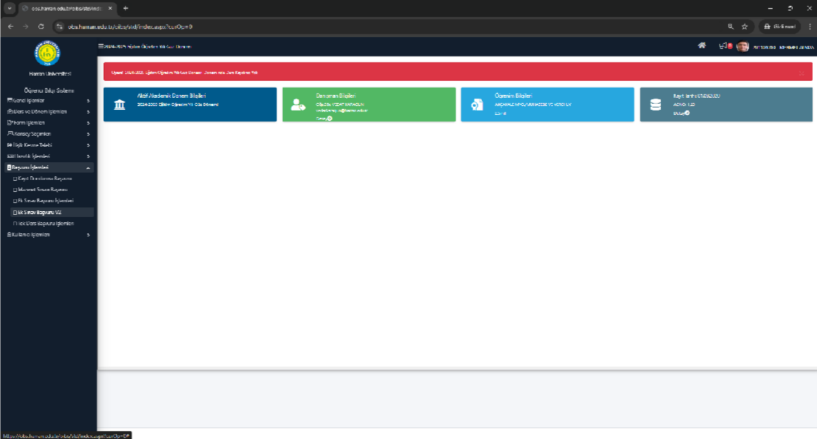
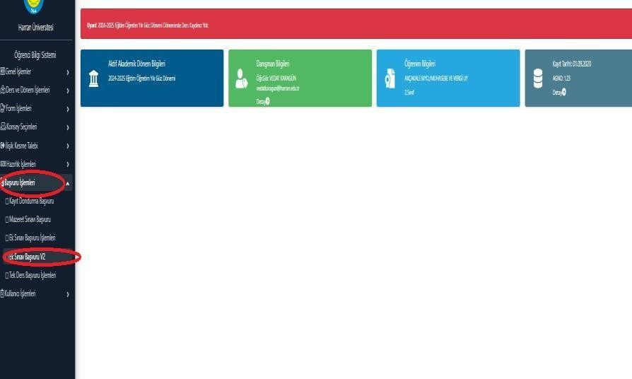

  - GÖRSELDEKİ İLGİLİ YERLERDEN DERSLER SEÇİLECEKTİR.

